Aufgabe 1 G: Fläche und Umfang von geradlinig begrenzten Figuren

LERNZIELE:
- Flächeninhalt mit Rasterzählmethode bestimmen
- Flächeninhalt und Umfang mit Formeln berechnen
- Flächeninhalt durch Zerlegen bestimmen

Achte darauf:
1. Du bestimmst Flächeninhalte mit Hilfe eines Rasters (Aufgabe 1).
2. Du berechnest Umfang und Flächeninhalt von Quadrat und Rechteck (Aufgabe 2).
3. Du kannst Flächeninhalte von Rhomboiden (Parallelogrammen) berechnen (Aufgabe 3).
4. Du berechnest fehlende Grössen von Dreiecken mit der passenden Formel (Aufgabe 4).
5. Du berechnest verschiedene Inhalte von Teilflächen innerhalb einer Gesamtfigur (Aufgabe 5).
6. Du kannst Flächeninhalt und Umfang am Trapez berechnen (Aufgabe 6).
7. Du zerlegst ein Vieleck in Teilfiguren, um den Flächeninhalt zu bestimmen (Aufgabe 7).

- Die Aufgaben werden ohne Formelblatt gelöst.
- Der Lösungsweg muss immer aufgezeigt werden.

1. Flächeninhalt mit Hilfe eines Rasters bestimmen.

Bestimme die Flächeninhalte der dargestellten Figuren durch Auszählen.
Gib die Lösung in Anzahl Häuschen an. Runde auf ganze Häuschen.
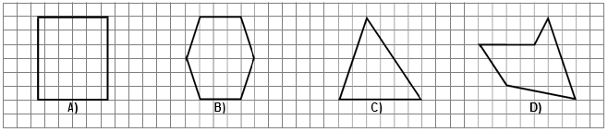

2. Umfang und Flächeninhalt von Rechteck und Quadrat.
Gegeben sind die Strecken a = 11 cm, b = 2.5 cm und s = 7 cm (siehe Abbildung).
a) Berechne Umfang und Flächeninhalt des Quadrates mit der Seite s.
b) Berechne Umfang und Flächeninhalt des Rechtecks mit der Länge a und der Breite b.

3. Rhomboide (Parallelogramme).
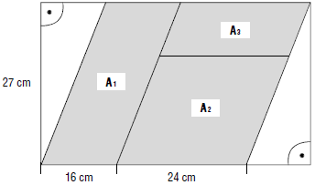

Die Flächeninhalte der beiden Rhomboide A₁ und A₂ sind gleich gross: A₁ = A₂.
Der Flächeninhalt A₁ ist doppelt so gross wie der Flächeninhalt A₃: A₁ = 2 · A₃.
a) Berechne den Flächeninhalt A₁.
b) Berechne den Flächeninhalt A₃ .
c) Wie gross ist die Höhe des Rhomboids A₂?

4. Dreiecke.
Ergänze die Tabelle.
Schreibe bei jeder Aufgabe die passende Formel auf.
 | Grundlinie g | Höhe h | Flächeninhalt A
Dreieck 1 | 6 cm | 4 cm
Dreieck 2 |  | 2.8 cm | 11.2 cm²
Dreieck 3 | 4.6 cm |  | 27.6 cm²

5. Teilflächen.
Wähle vier Figuren im weissen Rechteck aus und berechne die Inhalte der Teilflächen.
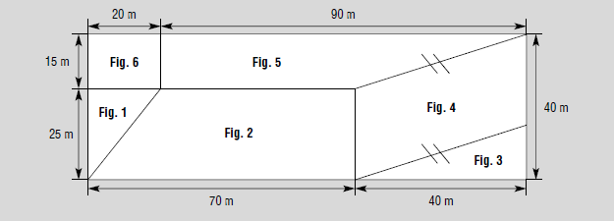

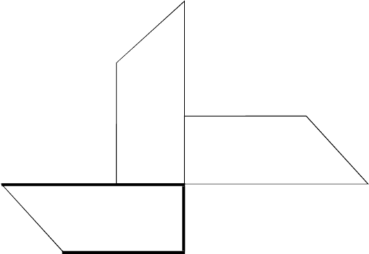
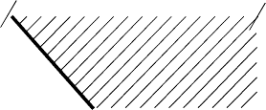
6. Berechnungen am Trapez.
c
d
b
a
Windrad

a) Notiere die Formel zur Berechnung der schraffierten Fläche.
b) Das Windrad besteht aus vier kongruenten Flächen. Ergänze die Tabelle.
 | Strecke a | Strecke b | Strecke c | 1 Flügelfläche | Gesamtfläche
kleines Windrad | 6 cm | 3 cm | 10 cm
grosses Windrad | 18 cm |  | 30 cm | 288 cm²

c) Berechne den Umfang des kleinen Windrades. Die Seite d misst 5 cm, a, b und c können aus der obigen Tabelle entnommen werden.

7. Flächeninhalt eines Vielecks.
Berechne den Flächeninhalt dieses Vieleckes durch Zerlegen in Teilflächen.
Zeichne ein, wie du das Vieleck zerlegst. Miss die Strecken, die du zum Rechnen brauchst und schreibe sie in die Figur.

